Министерство науки и высшего образования Российской Федерации

Севастопольский государственный университет

Кафедра ИС

Отчёт

По дисциплине: «Встроенные микропроцессорные системы»

Лабораторная работа № 4

# «Исследование системы прерываний и процедур программирования восьмибитовых таймеров/счетчиков микроконтроллеров семейства ATmega»

Выполнил студент группы ИС/б-17-2-о

Горбенко К.Н.

Проверил

Чернега В.С.

Севастополь

2020

1. **ЦЕЛЬ РАБОТЫ**

Целью работы является изучение схем построения программируемых таймеров/счетчиков и системы прерывания однокристальных микро-ЭВМ, исследование процедур программирования таймеров/счетчиков, а также приобретение практических навыков программирования микроконтроллеров.

1. **ВАРИАНТ ЗАДАНИЯ**

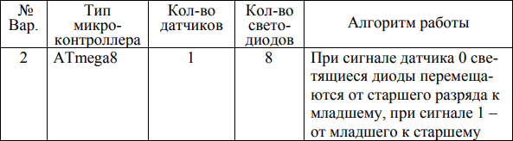

1. **ХОД РАБОТЫ**
2. Напишем код программы:

.include "m8def.inc" ;Присоединение файла описания

.def temp=r16 ;Определение главного регистра

.def rab=r17 ;Определение раб. регистра для команд сдвига

.equ kdel=780 ; Задание коэффициента деления предделителя

; ----------------------------- Резервирование ячеек памяти ----------

.dseg ; выбор сегмента ОЗУ

.org 0x60 ; установка текущего адреса сегмента

Buf:

.byte 1 ; выделение одного байта для хранения рабочего регистра

;

;----------------------------- начало программного кода --------------

.cseg ; Выбор сегмента программного кода

.org 0 ; Установка текущ адреса на ноль

; ----------------------- Переопределение векторов прерывания --------

Start:

Rjmp init ; 0x00 переход на начало программы (перепрыгивание

; векторов прерывания)

Reti ; 0x01 внешнее прерывание 0

Reti ; 0x02 внешнее прерывание 1

Reti ; 0x03 прерывание таймер 2, Compare

Reti ; 0x04 прерывание таймер 2 OVF

Reti ; 0x05 таймер/счетчик 1, TI CAPT

Rjmp prtim1 ; 0x06 т аймер/счетчик 1, совпадение. Канал А

Reti ; 0x07 таймер/счетчик 1, совпадение. Канал B

Reti ; 0x08 таймер/счетчик 1, OVF прерывание по переполнению

Reti ;

Reti ;

Reti ;

Reti ;

Reti ;

Reti ;

Reti ; Reti -команда-заглушка, возврат из прерывания

; --------------------------- Модуль инициализации -------------------

Init:

; -------------------------- Инициализация стека ---------------------

Ldi temp,Low(RAMEND)

Out SPL,temp

Ldi temp,High(RAMEND)

Out SPH,temp

; --------------------------- Инициализация портов ВВ ----------------

Ldi temp, 0

Out DDRD,temp ;

Ldi temp,0xFF

Out DDRB,temp ;

Out PORTB,temp

Out PortD,temp ;

; ---------------------------- Инициализация таймера Т1 --------------

Ldi temp,0x0D ;

Out TCCR1B,temp

Ldi temp,high(kdel) ;

Out OCR1AH, temp ;

Ldi temp,low(kdel);

Out OCR1AL,temp

;

; ---------------------------- Определение маски прерываний ----------

Ldi temp,0x14 ;

Out TIMSK,temp ;

; ---------------------------- Инициализация компаратора -------------

Ldi temp,0x80 ;

Out ACSR,temp ;

; ---------------------------- Начало основной программы -------------

Ldi rab,0b00010000 ;

Sts buf,rab ;

Sei ;

m1:

Rjmp m1 ;

; ----------------------------------------------

; Подпрограмма обработки прерываний

; ----------------------------------------------

Prtim1:

Push temp ;

Push rab

Lds rab,buf ;

In temp,PIND ;

Sbrs temp,0 ;

Rjmp p2 ;

; ---------------------------- Сдвиг вправо --------------------------

p1:

Lsr rab ;

Brcc p3 ;

Ldi rab,0b10000000 ;

Rjmp p3 ;

; ----------------------------- Сдвиг влево --------------------------

p2:

Lsl rab ;

Brcc p3 ;

Ldi rab,0b00000001 ;

;

; --------------- Конец процедуры обработки прерываний --------

p3:

Ldi temp,0xFF

Eor temp,rab ;

Out PORTB,temp

Sts buf,rab ;

Pop rab ;

Pop temp

Reti

1. Составим схему в Proteus (см. рисунок 1)

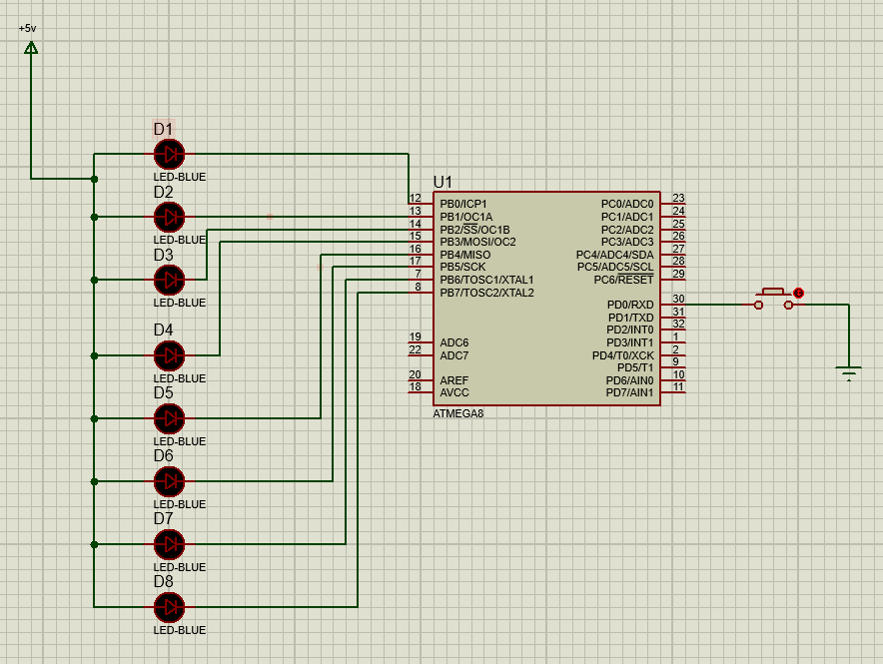

Рисунок 1 – Схема микроконтроллера с подключёнными светодиодами в среде Proteus

1. Выполнение в AVR Studio:

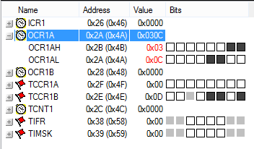

Рисунок 2 – Инициализация таймера Т1

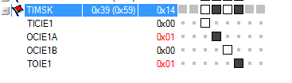

Рисунок 3 – Определение маски прерываний

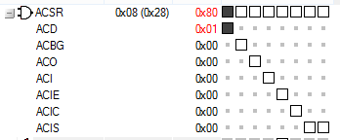

Рисунок 4 – Инициализация компаратора



Рисунок 5 – Общее разрешение прерываний (команда SEI)

**ВЫВОДЫ**

В ходе выполнения данной лабораторной работы были изучены схемы построения программируемых таймеров/счетчиков и системы прерывания однокристальных микро-ЭВМ, исследованы процедуры программирования таймеров/счетчиков, а также приобретены практические навыки программирования микроконтроллеров.